**高原山区高速公路视频团雾智能监测预警一体化设备研发**

## 1.研究背景和意义

我国近年来雾霾严重，由于雾霾天所引起的交通事故已经占到了交通事故总数的 25% 以上。由于气象部门尚未能够对雾霾天气进行细粒度的预报，导致在大雾天气时，一些路段的车辆大量出行从而引发重大交通事故。因此雾检测和能见度距离的估计已成为近几年重要的研究领域。

目前,我国高速公路管理部门通常利用人工目测和气象设备监测两种方式获取团雾区能见度的值。然而,人工目测的方法效率低,而气象监测设备的安装成本高,布点密度不足, 并且以检测点的气象情况估计若干公里外的能见度情况,必然有较大空间误差存在。

近年来，随着人工智能算法、嵌入式人工智能芯片、5G、大数据等新一代科技技术的推动下，基于深度学习算法的图像感知与理解技术被广泛的应用在各个领域。因此,我们提出了基于视频图像的方法检测能见度的想法，希望利用监控摄像头采集到的图像，对当前道路的雾天能见度进行定性分类或是定量检测，最终提出针对实际的道路场合、可以实现全天候实时检测的雾天能见度检测方法。并且开发一种适用于高速公路团雾区能见度检测的视频检测装置 ,利用该装置能实现高速公路团雾区能见度的精确和实时预报,从而保障高速公路的行车安全。

## 2.国内外研究现状

由于气候环境的不均匀性和多种因素的相互影响，目前大多数的道路安全方面的研究和实践中，气象能见度的测量值都不是一个确定的数值，而是以某个距离区间来表示，例如，在高速公路上水平能见度低于500米就被定义为雾，需要采取相应的管控措施。但即使如此，对能见度做出相对准确的测量也是件困难的事。常见的影响因素包括周围光线的强度、物体的物理特性、光线在周边相互影响的物体之间的散射与吸收等等。在道路交通系统中，以往采用和提出了多种的能见度测量方法。这些方法总体可分为三种类型：人工法、器测法和视频图像检测法。人工法是最传统的一种方法，直接利用人眼的观测估计能见度。然而通常来讲人们容易高估前方车辆的距离，容易出现个人偏差，并且需要对相关人员作专门的训练。器测法是使用专门的仪器来测量能见度，目前常用的仪器包括光学能见度仪和激光雷达能见度仪两类。光学能见度仪又可分为两种：透射仪和散射仪。透射仪通过测量大气透明度来计算能见度，光源向某一距离外的接收器发射光束, 接收器测量经过大气透射的光强，由两点间的透射率计算出消光系数。而散射仪则直接测量来自一个小的采样容积的散射光强，通过散射光强来有效地计算消光系数。光学能见度仪的复杂性高，对雾的非同质性高度敏感，使用维护的各种要求也高。这些都使它们的使用范围大大受到限制。激光雷达能见度仪发射一定波长的激光束，通过单光子探测器将回波转换为电信号进行数据采集，从而得到回波功率随距离变化的曲线，进而进行大气消光系数的反演以及能见度计算。激光雷达能见仪价格昂贵，不适合大量布设。近年来，越来越多的研究关注基于视频图像的能见度检测。因为视频监控设备相对便宜，并且已经广泛地部署在道路交通上。

目前国内外基于视频图像的能见度检测方法包括相机模型标定法、模板匹配法、暗通道先验法、双亮度差法、深度学习法等：相机模型标定法直接将道路作为目标物，通过实时图形处理程序确定大气的消光系数，并利用Koschmieder定律计算大气能见度。该方法需要对道路上的一些特定目标进行定位和几何标定，如车道线、路标、道路边界等等。它的缺点在于需要对相机进行精确的几何校准，场景中需要有高对比度的参照物。模板匹配法将检测场景的图像与已知能见度的气象图像进行对比分析，获得相对能见度。该方法不需要标定相机，也不需要参照物，但是需要大量己标定能见度信息的气象图像库。暗通道先验法根据暗通道先验理论获得目标物到摄像点的透射率，利用透射率推导出大气消光系数，进而估算能见度。目前的研究显示用该方法得到的透射还不够精确，优化算法的实时性也不太好。双亮度差法利用地平线附近两个不同距离的目标物和其对应水平天空的背景亮度差的比值计算能见度，该方法的优点是即使在夜间也可以进行能见度的检测，缺点是需要搭建人工目标。

随着近年来深度学习的发展，深度学习在分类、检测等任务上取得了巨大的成功，因此，也有很多学者利用深度学习算法来对不同程度的雾天图像进行检测分类。值得注意的是针对白天的雾天能见度检测相对已经有比较多的人进行了研究，而针对夜间的雾天能见度检测却是现阶段较少被提及的一个方面。实际上，夜间本身大气的可视度不高，当存在雾天的情况下，更加会因为能见度的原因引起严重的交通事故，造成不可挽回的后果。因此，针对夜间的雾天分类方法作为现阶段较少被提及的一个领域，值得进行研究讨论。

表1是近十年来国内基于视频图像的能见度检测产品及专利汇总表，从表中可以看出，基于视频的能见度检测产品的算法在早些年还是以传统算法为主，近两年随着深度学习在实际应用领域的深入和其表现出的高性能，出现了用深度学习算法检测能见度的算法。从技术的发展角度来讲，深度学习技术在大规模的标注数据和有效的解决算法框架的前提下，其性能应该要优于传统算法。另外硬件装置主要有前端一体机和后端服务器两种模式，前端一体机又分为嵌入式和组合式两种模式。从具体应用的维护便利性和功耗方面来讲，前端嵌入式一体机应该要优于前端组合式一体机和后端服务器的解决方案。

表1基于视频图像的能见度检测产品及专利汇总表

|  |  |  |  |  |
| --- | --- | --- | --- | --- |
| 序号 | 企业/单位 | 产品/专利/论文 | 硬件装置 | 算法特点 |
| 1 | 北京中科卓视科技有限责任公司 | 一种基于视频的能见度检测系统（2010年） | 摄像头+工控机 | 传统算法：根据运动目标跟踪消失点计算图像能见度评估值。 |
| 2 | 辽宁金洋集团信息技术有限公司 | 视频能见度检测仪（2012年） | 嵌入式一体机 | 传统算法：检测区域远近景物轮廓对比度差 |
| 3 | 华南理工大学 | 一种基于能见度检测的高速公路隧道通风控制系统（2018年） | 摄像头+工控机+光源目标 | 传统算法：根据双亮度差算法计算出高速公路隧道内的能见度值 |
| 4 | 中兴通讯股份有限公司 | 一种大气能见度检测装置（2017年） | 摄像头+工控机 | 传统算法：标定法进行目标测距从而计算能见度值 |
| 5 | 安徽超远信息技术有限公司 | 一种适用于高速公路的视频能见度检测预警装置（2018年） | 摄像头+工控机+标识目标+太阳能板 | 传统算法：使用像素概率统计理论方法进行目标区域特征信息提取从而计算能见度值 |
| 6 | 北京中交华安科技有限公司 | 基于视频的能见度检测技术（2019年） | 摄像头+后端服务器 | 传统算法：暗通道能见度算法 |
| 7 | 长安大学 | 基于双路神经网络融合模型的高速公路雾天检测（2019年论文） |  | 深度学习：采用特征提取与深度学习相结合的方法 |
| 8 | 河北科技大学 | 雾天能见度检测与预测方法研究（2019年论文） |  | 深度学习 |
| 9 | 陈梅 | 不利视觉下能见度检测及道路信息恢复方法研究（2019年论文） |  | 深度学习：采用特制提取与深度学习相结合的方法 |

如今，随着大数据、云计算、人工智能等新技术的融合，“云边端”结构是智能化的最佳技术架构，将AI算力注入边缘，赋能边缘智能是大势所趋。通过统一调度IPC、NVR等分散式的智能设备资源，在数据源头就近提供以视频为核心的感知数据，实时预处理、存与传等服务，在提升业务敏捷性、实时性和系统可靠性的同时，分摊海量数据给中心节点带来的并发压力。在大量硬件厂商的支持和投入之下，市场上已经开始出现了一些低成本、高算力的深度学习运算芯片，能够把部分算力转移出来，甚至转移至前端。“端+云”方案不仅仅是将算力转移这么简单，它能让前/后端发挥它应有的功能，前端感知、后端认知，分工明确、算力协同，从而降低存储成本、提升数据传输效率、减轻后端分析压力，提升人工智能生态系统综合服务能力。

## 3.拟采取的研究方案

**3.1 研究技术方案**

本项目提出了一种基于多种传统特征融合的深度残差学习网络检测算法，不仅克服传统特征的迁移能力不强的情况，而且能够获得高精度的检测结果。该方法首先利用了雾天的视觉特征，由于雾天会导致图像的**边缘信息**变少，提取雾天的边缘图像是判断雾天关键特征。其次，根据雾天成像的原理，提取雾天的暗通道图像，**暗通道图像**是对光照透射率的互补图像，暗通道值越小的位置则是光线透射率的越高的位置。获得两种特征图之后，利用**深度残差网络**的强大建模能力，对两种特征进行建模分类，之后送到融合分类部分进行融合检测，如图1所示。按照国标GB/T31445-2015中的要求将雾天划分为五个等级，如表2所示。

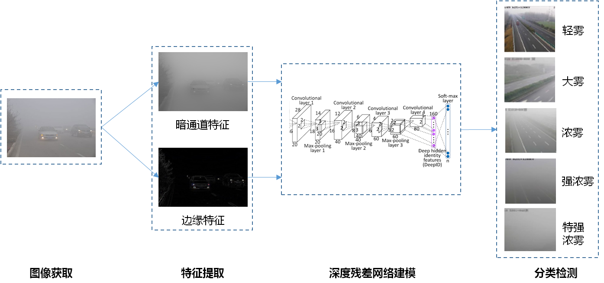

图1 白天雾检测方案

表2雾天划分等级

|  |  |
| --- | --- |
| **等级** | **能见度** |
| 轻雾 | 200≤能见度＜500 |
| 大雾 | 100≤能见度＜200 |
| 浓雾 | 50≤能见度＜100 |
| 强浓雾 | 30≤能见度＜50 |
| 特强浓雾 | 能见度＜30m |

针对夜间图像特有的**白色颗粒噪声**特点，本项目在白天雾检测的基础上加入了两个适用于夜间雾天图像的判断条件，分别**是亮度直方图特征**和**饱和度特征**用于提高夜间雾天的检测率，如图2所示。

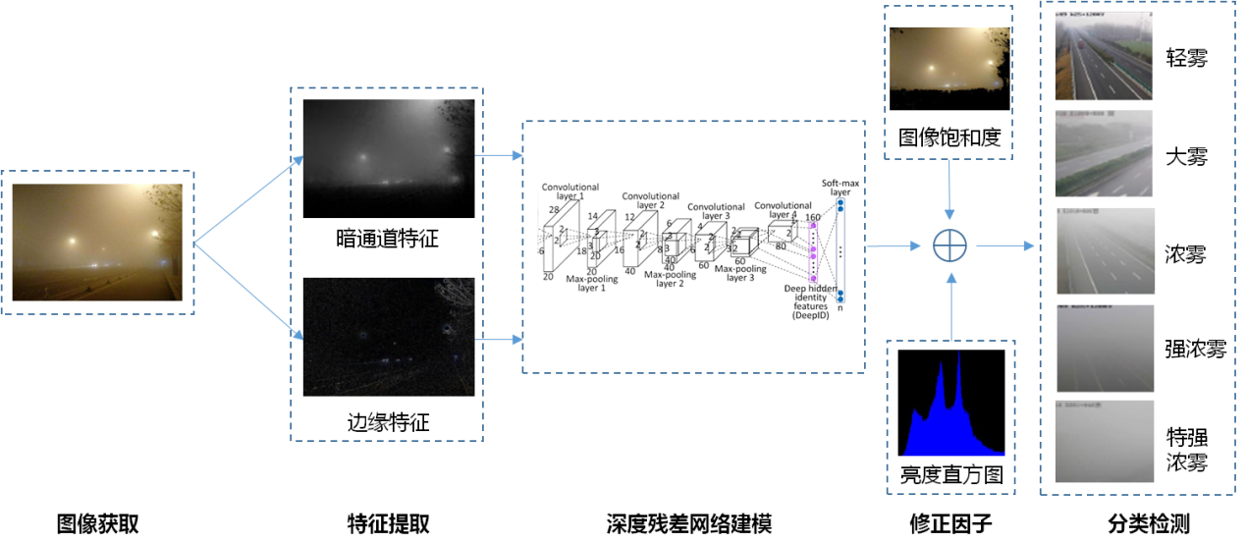

图2夜晚雾检测方案

**3.2 关键技术指标**

#### **3.2.1暗通道特征**

暗通道先验理论是一种图像去雾算法，这个算法性能较强，在去雾方面表现出良好的效果，具有很高的鲁棒性，被广泛应用于图像增强和图像去雾。通过观察在去雾过程中提取的暗通道图片，发现无雾图像的暗通道特征图像在暗元素区域有更低的像素值，因此本文尝试将其用在高速公路监控视频上的雾天检测中。

暗通道的概念是在统计、分析了大量的外景无雾图像后而定义的，就是说在大多数不覆盖天空的 局部区域中，通常有些像素会在至少一种颜色（R、G、B）通道中具有非常低的强度值。该区域的光强度最小值很小，几乎趋近于0，因此被称为暗像素。

对于图像，定义对于任何的一个输入的图像，其暗通道可以用式（1）表示。

 （1）

其中，为三基色的颜色通道；为图像的像素在位置的通道像素值；为以像素点为核心的区域。

暗通道的先验理论指出：

 （2）

造成暗通道的暗元素首先是来自图像中的黑色区域，例如各类物体的阴影，车辆轮胎等；第二，暗元素来自有色彩的物体，例如树、汽车、行人和建筑物等。

雾天图像的数学模型表达式如公式（3）所示：

 （3）

其中，为雾天图像；为对应的无雾图像；是大气光成分，是透光率。

假设局部区域中的传输是恒定的，也就是说透光率是常数。对局部区域进行最小运算，得到：

 （4）

其中，和分别为有雾图像和无雾图像在位置的通道像素值；为通道的大气光强，假设为已知量，则有。

 （5）

对上式中的3个通道进行最小运算，得到：

 （6）

根据前述的暗通道先验理论有：

 （7）

由于始终是正的，可以得出：

 （8）

我们通过调用暗通道部分公式来提取图像的暗通道特征，如图3所示。

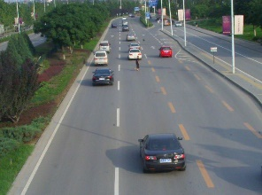 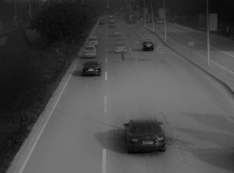

（a）无雾图像 （b）图（a）暗通道图像

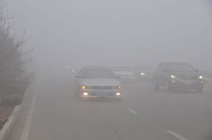 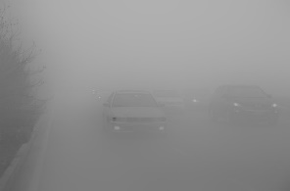

（c）有雾图像 （d）图（c）暗通道图像

图3白天图像暗通道特征示例

由图3可以看出暗通道特征在白天的时候比较明显，由于夜晚的时候图像中大部分的区域都是黑色的，所以夜晚有雾和无雾的情况下暗通道的特征受光源的影响较大，如果光源较多，暗通道图像的特征会比较明显，如果光源较少，暗通道的图像特征会有所衰减，如图4所示。

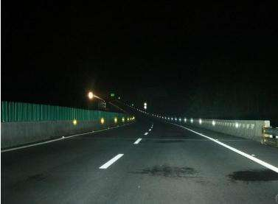 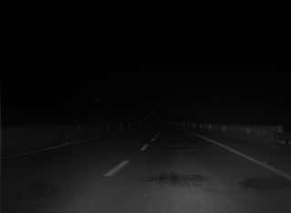

（a）无雾无光源图像 （b）图（a）暗通道图像

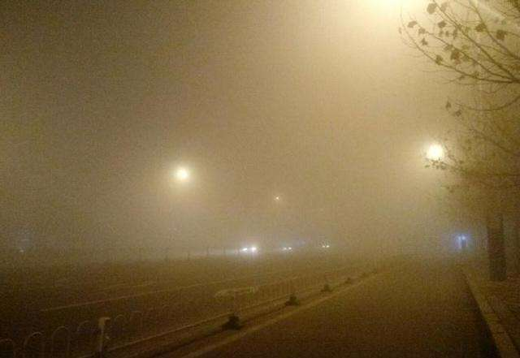 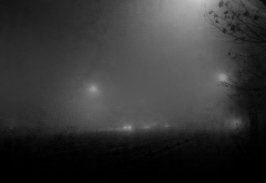

（c）有雾有光源图像 （d）图（c）暗通道图像

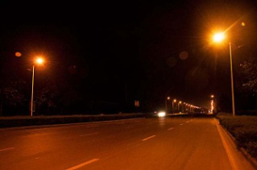 

（e）无雾有光源图像 （f）图（e）暗通道图像

图4夜晚图像暗通道特征示例

#### 3.2.2边缘特征

雾天可以造成图像中显示的物体边界线更加模糊，因此，边缘特征也是区别雾天图像和非雾天图像的重要因素之一，我们采用sobel算子对采集到的图像进行边缘检测。

Sobel算子利用像素点上下、左右邻点的像素值加权算法，根据在边缘点处达到极值这一现象进行边缘的检测。对数字图像{f (i,j)}的每个像素，考察它上、下、左、右邻点像素值的加权差，与之接近的邻点权重大。据此，定义Sobel算子如公式（8）所示。

 (8)

图像中的每个点都用这两个算子做卷积。△xf对应水平边缘响应最大，△yf对应垂直边缘相应最大。两个卷积的最大值作为该点的输出值，如公式（9）所示。

 (9)

图5是各类图像及其边缘特征图像，有图5可以看出不论是白天图像还是夜晚图像，有雾和无雾时其边缘特征均有明显的差别，有雾时其图像的边缘信息较少，而无雾时图像的边缘信息较为丰富。

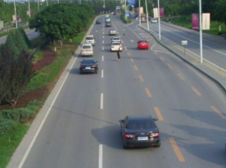 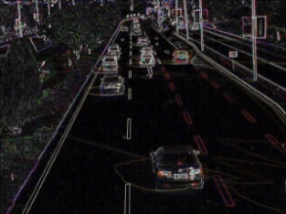

（a） （b）

 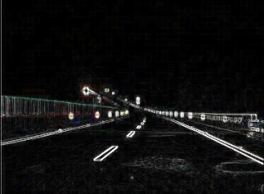

（c） （d）

 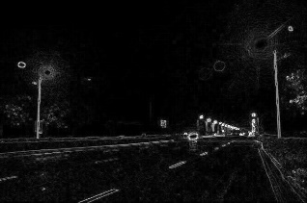

（e） （f）

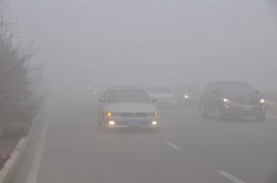 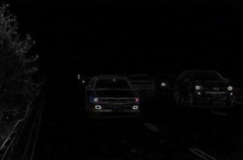

（g） （h）

 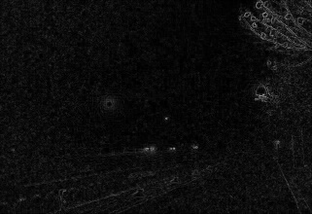

（i） （j）

图5边缘特征示例

#### 3.2.3夜间图像的特征

###### （1）亮度直方图特征

从白天的雾天特征可知，雾天可以造成图像中显示的物体边界线更加模糊，这个特点在夜间同样可以在图像中体现出来。在正常情况下，雾天的天气情况会导致光源的亮度衰减率变缓，同时光源本身光强降低，且提前开始衰减。通过以上的特征可以总结得到一个分类雾天的特征值——亮度直方图特征，如图6所示。从图中可以看出有雾图像的亮度直方图相对而言分布较为均匀，而无雾图像的亮度直方图相对而言两级分化的情况较为突出。

 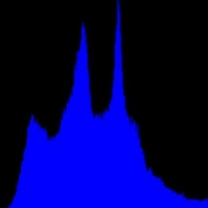

（a）夜间有雾图 （b）图（a）亮度直方图

 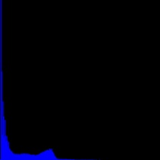

（c）夜间有雾图 （d）图（c）亮度直方图

图6亮度直方图特征示例

###### （2）饱和度特征

夜间图像中有雾还是无雾，对图像饱和度的影响是，在正常情况下，雾天的天气情况会导致图像中细节轮廓消失并整体泛白，导致图像的饱和度下降，饱和度的计算公式如（10）所示。

 （10）

通过以上的特征同样可以总结得到一个分类雾天的特征值——饱和度特征，如图7所示，从图7可以看出，有雾图像的饱和度较低，而无雾图像的饱和度较高。

 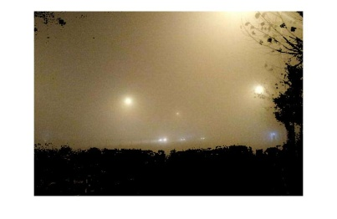

（a）夜间有雾图 （b）图（a）饱和度图

 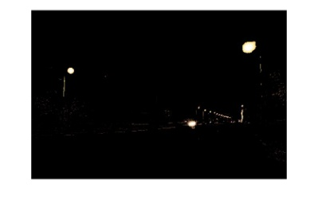

（c）夜间有雾图 （d）图（c）饱和度图

图7饱和度特征示例

**3.3 研发技术路线**

具体的研发技术包括以下6项，如图8所示。

1）基地建设及样本处理（已完成）

2）核心算法建模分析研究

3）实验样机试制（三个方案）

4）模拟箱实验测试

5）香丽高速、麻昭高速安装应用

6）效果评估



图8研发技术路线图

## 4.应用实施方案

目前有三种可行的应用实施方案：

方案一：后端服务器

这种方案是比较传统的方法，如图9所示，其具体实现过程是前端高速公路监控相机将采集到的监控图像传输到后台视频大气能见度分析服务器上，具体的算法部署在该服务器上，服务器经过运算之后得到的结果回传到高速公路LED电子警示牌上。其优势是可以利用现有的高速公路监控设备，只需要布设相应的LED发光灯（高速公路没有路灯，用于夜间照明），缺点是数据之间的传输通道可能需要协调多方单位进行打通。

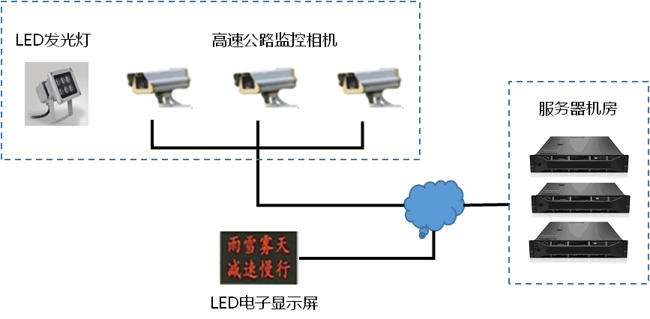

图9后端服务器方案图

方案二：前端组合式一体机

这种方案也是比较传统的方法，如图10所示，具体是指开发一套用于检测雾天的视频大气能见度分析一体机，一体机主要包括：摄像头用于采集高速公路监控图像，GPU工控机用于算法分析，太阳能发电系统用于给各个设备供电，LED发光灯用于夜间发光（高速公路没有路灯，用于夜间照明）。其优势是可以与高速公路上的显示设备有效的传输数据，缺点是太阳能发电系统能否进行稳定的工作受天气的影响较大，另外室外设备需要定期维护。具体的安装施工装置如图11所示。

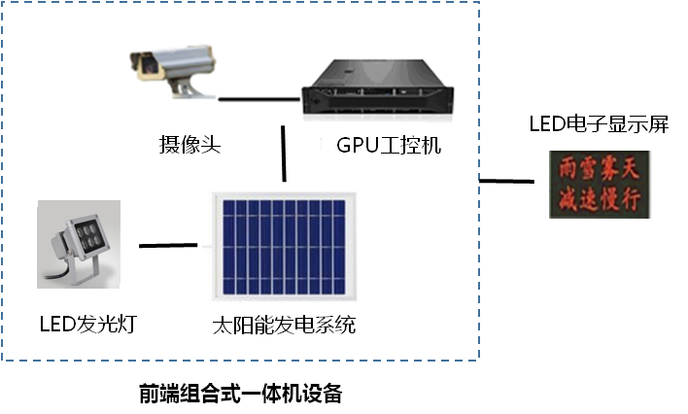

图10前端组合式一体机方案图



图11安装施工装置图

方案三：前端嵌入式一体机

这是一种比较新型的检测手段，如图12所示，具体是指开发一套用于检测雾天的视频大气能见度分析一体机，一体机主要包括：带有人工智能嵌入式芯片的摄像头用于图像采集和算法分析，太阳能发电系统用于给各个设备供电，LED发光灯用于夜间发光（高速公路上没有路灯）。其优势是功耗小，普通的太阳能面板足以支撑其运行，并且便于维护和传输信号。前端一体机的算法植入芯片需要与国内相关企业（浙江海康威视、浙江大华、依图科技等）合作。具体的安装施工装置与图11类似。

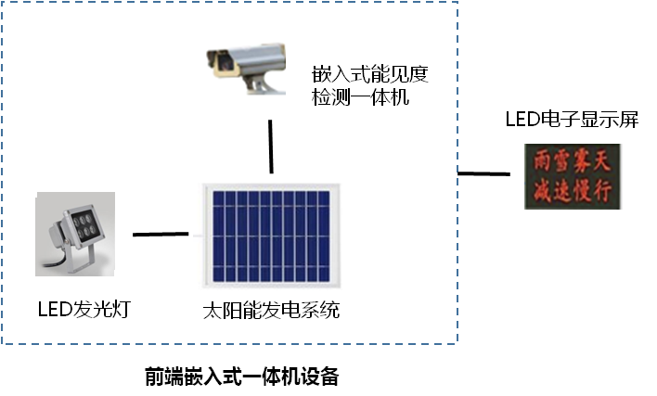

图12前端嵌入式一体机方案图